kkk

**Logo**

**JVP**

**home**

**Contact**

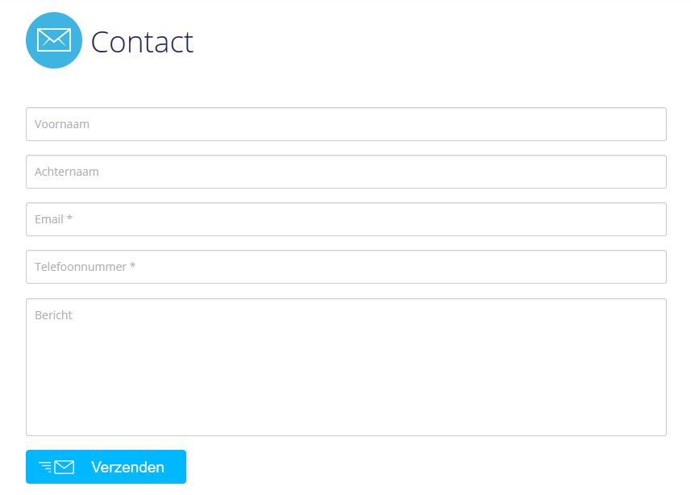

**Verzenden**